Sbor dobrovolných hasičů


Zaječov

Vás zve na VII. ročník závodu

V běhu na 60m s překážkami

„Pohár zakladatelů SDH Kvaň“

který je FINÁLOVÝM kolem seriálu
BRDKO-VLTAVSKÉ ŠEDESÁTKY

Místo konání: Fotbalové hřiště TJ Zaječov (49,768N, 13,839E)
Termín konání: sobota 16. září 2023
Předpokládaný program:
9:00-9:30 příjezd soutěžících
9:40-9:50 Nástup
9:50-10:10 Trénink na drahách
10:15 start kategorie přípravka oba pokusy
Dále: mladší žáci, starší dívky, starší kluci
16:30 Konec rozběhů
17:00 Nástup a vyhodnocení

- Harmonogram je orientační a může se lišit v závislosti na počtu účastníků

Organizační zabezpečení:
Dráha: - dvě dráhy, travnatý povrch, překážky s umělým povrchem
- dráhy se při druhém pokusu budou měnit
- při pohybu na dráze již během tréninku bude mít závodník odpovídající výstroj dle směrnice hry Plamen
- časomíra elektronická
Kategorie: - Přípravka– dívky ročníky 2016-2020
Přípravka– chlapci ročníky 2016-2020
Mladší žáci – dívky ročníky 2012-2016
Mladší žáci – chlapci ročníky 2012-2016
Starší žáci – dívky ročníky 2008-2012
Starší žáci – chlapci ročníky 2008-2012

Štáb soutěže: Velitel Soutěže: Tomáš Cajthaml – SDH Zaječov
Hlavní rozhodčí: František Hrubý – SDH Komárov
Časomíra: SH ČMS – SDH Chaloupky
Rozhodčí: Budou určeni na místě
Zdravotník: Jan Flax – Vojenská letecká záchranná služba

Zdravotní služba: zajistí pořadatel
Občerstvení: pořadatel nezajišťuje. Na místě bude stánek s občerstvením.
Systém soutěže:
- závod proběhne ve dvou kolech – základní a vyřazovací.
- V základním kole se poběží dva pokusy. Čas lepšího pokusu se započítává do výsledného pořadí. V případě shody časů se rozhoduje lepší z druhých časů. Na základě tohoto pořadí se provede vyhodnocení do seriálu Brdsko-Vltavské šedesátky.
- Soutěžící s osmi nejlepšími časy postoupí do vyřazovacího play-off o vítěze poháru zakladatelů SDH Zaječov. První rozběh: 1-8, 4-5; 2-7, 3-6 ze základního kola, dále dle rozděleného pavouku. Nadstavba se bude konat po ukončení základních rozběhů dané kategorie. Nadstavba se nebude konat pro kategorii přípravka.
- Pořadí základních rozběhů: přípravka, mladší žáci, starší dívky, starší kluci
Pravidla: dle pravidel Směrnice pro hru Plamen v platnosti od 1.9.2022
Příprava a provedení pokusu = 1 minuta !

Úprava pravidel pro kategorii přípravka:
- v kategorii přípravka může závodit mladý hasič narozený v letech 2014 až 2018
- každé dítě v kategorii přípravka může na dráze doprovázet jeden vedoucí či jím určená osoba
- příčné břevno s výplní – výška 0,70 m – závodník překoná příčné břevno, přičemž vedoucí mu může pomoci a to s ohledem na bezpečnost závodníka – je zakázáno, aby vedoucí dítě přes břevno přenesl (závodník musí mít snahu příčné břevno sám překonat)
- kladina – výška 0,80 m – při překonání kladiny může vedoucí závodníka držet za ruku a převést ho přes kladinu
- hadice – závodník nepřenáší hadice přes kladinu / ve vzdálenosti 5 m od konce seběhu kladiny je umístěna značka, na kterou vedoucí připraví pro závodníka hadice (sada na běh na 60 m s překážkami s koncovkami DIN) v době přípravy na provedení disciplíny. Hadice mohou být libovolně postaveny nebo položeny se spojkami libovolně natočenými, mezi ozuby spojky musí projít arch papíru a koncovky se mohou dotýkat země.
- závodník překoná příčné břevno s výplní a kladinu a přiběhne k hadicím – buď hadice vezme nebo chytí jen půlspojky a dotáhne je k rozdělovači či přímo na místě zapojí a dotáhne k rozdělovači jen volné konce půlspojek a pak sám zapojí rozdělovač a za proudnici dotáhne hadice do cíle a s proudnicí v ruce proběhne cílem je zakázáno, aby vedoucí jakkoliv fyzicky pomáhal závodníkovi se zapojováním hadic – může pouze slovně radit a je zakázáno, aby vedoucí táhl hadice společně se závodníkem do cíle závodník musí cílem projít sám společně se zapojenou proudnicí (drženou předepsaným způsobem)
- kategorie přípravka může použít pro děti cyklistické přilby
- v případě, že dítě spojí hadice jen na jeden ozub, vedoucí může hadice rozpojit a dítě se může znovu pokusit zapojit hadice správným způsobem.

Vyhodnocení:
- Kategorie přepravka bude vyhodnocena po dokončení svých rozběhů ostatní kategorie na konci soutěže. Odměny budou a body do seriálu Brdsko-Vltavské šedesátky předány za dosažené výsledky v základním kole. Nadstavbové vyřazovací kolo je již bojem pouze o pohár.
Protesty:
- Případné protesty musí být podány na formuláři dle Směrnic. Protest podaný jiným způsobem nebude uznán
Přihlášky:
Přihlášení do soutěže probíhá elektronicky přes formulář na adrese: https://docs.google.com/forms/d/12eYdncs3OkdqWObzAB0etI_jv_FrO-kwwvy-DLjQfd8/viewform?pli=1&pli=1&edit_requested=true
- Přihlášky je možné podat do 13.9.
Kontaktní osoby Tomáš Cajthaml, mob.: 720 350 644, e-mail: cajhy@seznam.cz
Při prezenci je nutné se prokázat platným průkazem s fotografií
Startovné: 50 Kč za závodníka

Mapa:
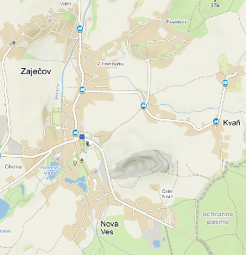
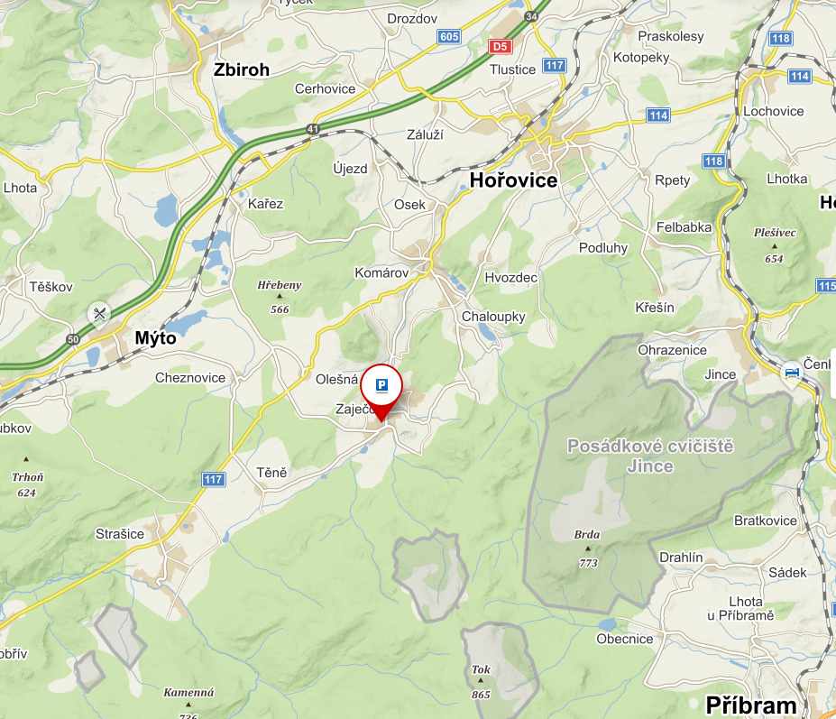

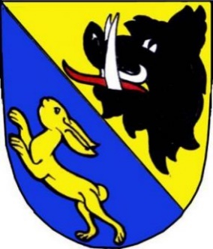
Partneři soutěže:



Obec Zaječov





Zahradní technika Cvárovský

PŘIHLÁŠKA – POHÁR ZAKLADATELŮ SDH ZAJEČOV
16. 9. 2023, Zaječov

Název SDH: ………………………………………

Jméno a Příjmení | Datum narození | Kategorie | Podpis

Přihlašovatel stvrzuje, že výše uvedení soutěžící splňují zdravotní způsobilost a ostatní podmínky stanovené v Pravidlech požárního sportu a propozicích soutěže a jsou v době konání soutěže platnými členy SH ČMS.

Členové družstva dávají svým podpisem souhlas ke zpracování a zveřejnění osobních údajů uvedených na přihlášce správci SH ČMS, Římská 45, 121 07 Praha 2, který shromažďuje a zpracovává osobní údaje i prostřednictvím svých organizačních jednotek OSH a SDH k účelům statistickým na dobu nezbytnou pro účely organizace a vyhodnocení soutěže.
Přihlášený svým podpisem dává souhlas s využitím fotografických a jiných obrazových záznamů, pořízených pověřenými členy štábu k dalším provozním účelům SH ČMS. Taktéž dává souhlas se zpracováním a zveřejňováním osobních údajů.

Vedoucí družstva:………………………… Trenér: …………………………….

V …………………………… dne ……………………….

....................................................…………
razítko a podpis přihlašovatele

